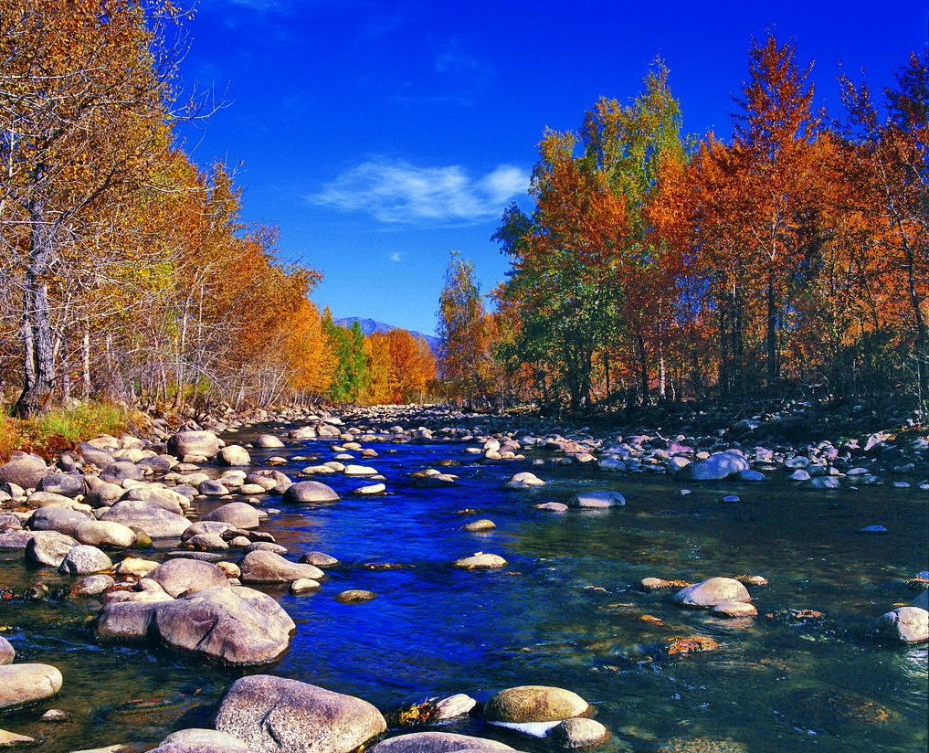
苏州老年大学万寿宫诗友会
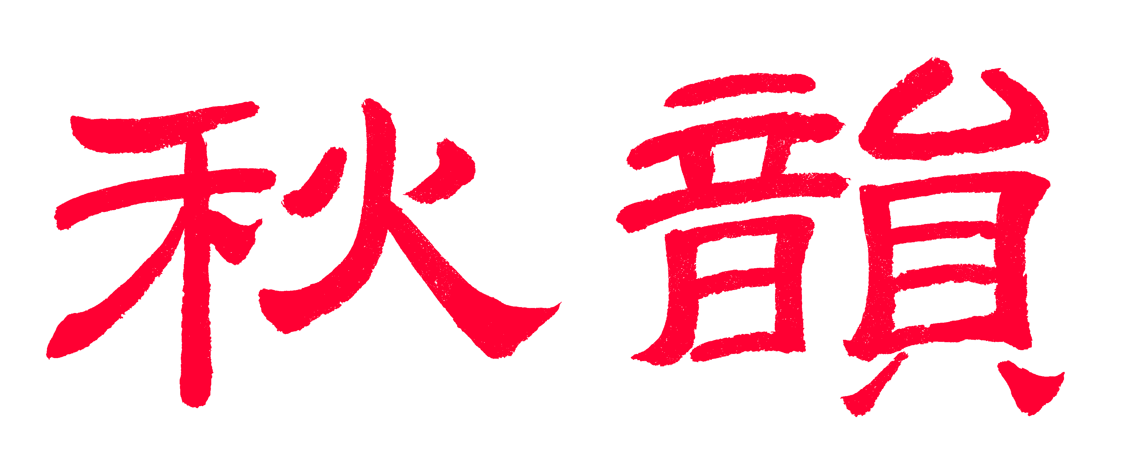电子版第26期

唐诗宋词元曲欣赏班主办
指 导 老 师 ：王立中 顾问：邢烈
本期责任编辑：蔡士道（电子版）

：

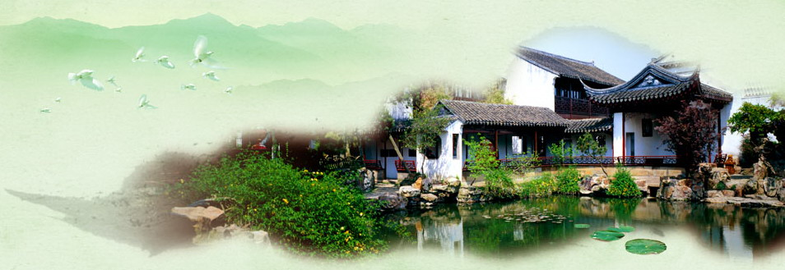
姑苏雅韵
：

王立中 忆秦娥·运河夜
秋水阔，城墙敦厚中天月。中天月，群星耀目，闹人声歇。 满城街市灯
明灭，一桥石槛车流缺。车流缺，运河日夜，缓缓东别。

唐多令·相门城楼
驰目望东畴，水宽横亘流。相门城，佳地常游。楼下雕栏坚且巧，健身道，路人踌。 灯火上危楼，星迷月似钩。跨桥忙，熙攘车稠。坐品香茗青阁憩，
女墙处，美歌喉。

章 苏 太仓行

秋雨冬风催启程，沧浪诗友访娄城。
太师种菊闲情逸，张溥故居豪气盈。
丝竹未聆终抱憾，港区俯视已殊惊。
瞻前承古飞霞璨，更上层楼旭日荣。

画堂春·太仓港
港区极目远风樯，浪腾百舸争翔。巍峨桥吊画中镶，汽笛悠扬。 自古繁荣漕运，而今绚丽通航。黄金岸线巨轮忙，现代风光。

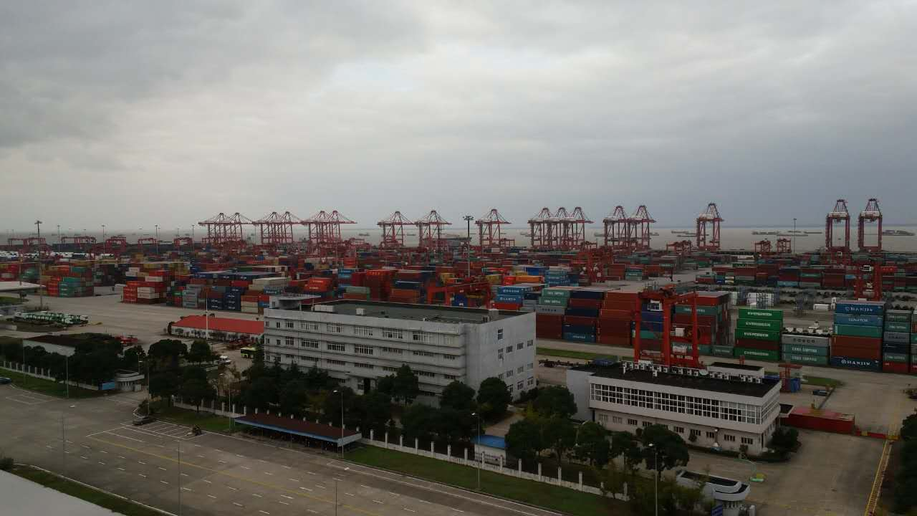
太仓港 摄影 章苏

杨自振 浣溪纱·太仓新港

沧海扬帆六百年，楼高港阔换新天。旗飘万国五洲牵。
江水奔流连海涌，巨轮游弋作梭穿。笛鸣声里梦先圆。

江幼青 渔家傲·清欢植里

植里清欢无觅处，黛山高峙敛轻雾。碧水天池盈细雨，香樟树，劫波历尽尘间渡。 荒径草萋寻旧路，长堤秋色风前舞。空唳归鸿声唤侣，闻私语，谁人解得偕游趣。

青玉案·思游又上横山路
思游又走横山路，暖秋日，和风煦。仄道攀登挥汗雨，半坡荆刺，欲牵无措，峰险难相顾。 青姿莫被红尘负，绝顶羁怀远眸处。漫与流云天际舞。枯萍残蓼，归鸿飞鹭，尽是诗词句。

杨自振 青玉案·登灵岩山步江清月近人韵
寻闲探胜灵岩路，看翠竹、天晴煦。春晚樱花飞似雨。满坡松荫，山亭置
措，秀色频回顾。 优游休把斜阳负，极目琴台思乡处。天籁倾听心共
舞。山色湖光，红云白鹭，化作骚人句。

黄华蓉 二零一六年仲秋千年最大月登临报恩寺塔（新韵）
玉粟精圆上碧天，华光端罩塔当尖。
千年一等今宵会，许报慈恩践宿缘。

曹苏生 忆江南·漫游姑苏沧浪亭感而赋联章词记之（九首）
沧浪古亭
傲世立，昂首对沧浪。立柱耿坚真铮骨，门襟坦亮见衷肠。心志献家邦。
真山林
惊世出，野趣扑城中。崖壑溪潭玩峻峭,箬卉树藤赛葱茏。幽洞曲径雄。
五百名贤祠
姑苏幸，青史满名贤。崇尚德行包纳全，诚修祠碑继承先。致祭古今牵。
明道堂
真敞朗，明道旷心怡。掩映柏兰庄肃地，育培桃李兆丰时。缨足濯新姿。
翠玲珑
奇巧极，三曲四面轩。翠竹列群陪墨客，笛琴流雅静隐贤。清浊贞当先。
观鱼处
濠上鱼，群聚戏清波。闲看浮沉盲目乐，静思入世理应歌。澹泊出莲荷。
闻妙香室
三面透，香润读书声。通节南庭修竹直，冰洁北扳俏梅馨。三友并肩行。
清香观
诚抱厦，情抱五百贤。怀整竖皕秋金桂菲，心安百岁寿榕几。吟客銜香迷。
看山楼
多奇妙，石屋驮危楼。回俯越障家景现，前扬直眺诸峰浮。借纳写风流。

宗胜利 穹窿山即景
茅蓬塢里观山雨，远处湖波扑朔迷。
暑热鹂亭多翠盖，晨凉野岭少红霓。
情怀御道青砖路，闲话望滔平浪齐。
紫竹林中闻鸟语，穹窿圣境拟新题。

回溪摩崖(古风)
春山翠滴青苔知，崖上墨宝古留词。
浮想回溪阴阳字，红尘铸就忘年诗。
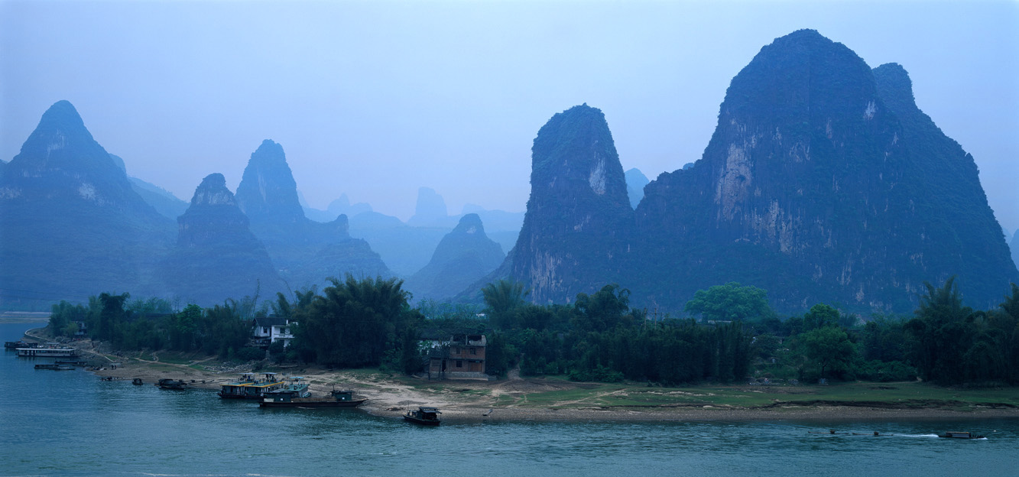
山河赞歌
：

侯国达 游恩施大峡谷
深隐崇山峻岭中，连绵绝壁势凌空。
神工裂地千寻缝，鬼斧雕峰一柱雄。
种石山头黛芽短，生烟谷底白云渱。
激湍飞瀑来天外，葱翠松林嘨野风。

水龙吟·雪中游恩施大峡谷
眼前漫舞轻飏，不知飞雪来何处。青山素裹，石阶玉砌，银装碧树。雾掩峰峦，云封峽谷，苍茫谁主？望琼瑶世界，不由惊叹，深秋里，真奇遇。
天地皑皑一色，喜登临，飘然仙侣。朦胧峰影，巍峨峭壁，天桥飞渡。踏雪寻花，拨云赏景，频频回顾。看瑤台玉宇，恍然若梦，几忘归路。

坐船游恩施清江
峽谷清江碧玉流，连绵峭壁护行舟。
霜风时见染秋色，瀑练川飞亮眼眸。
车马驰驱愁叠嶂，山民散布乐重楼。
恍如世外桃源境，蝴蝶崖前记胜游。

刘婉英 游湖北恩施组诗五首

游恩施大峡谷遇雪
攀越奇峰何惧难，适逢飞雪漫山峦。
惊呼大美人雀跃，只觉心欢不觉寒。
云龙河地缝
暗河沉睡万千年，美丽伤痕峡谷眠。
瀑布飞流狂泻下，为呼头上有晴天。
土司城
画栋雕梁九进堂，戏台庭榭演沧桑。
土司文化谁存记，吊脚楼群诉一方。
七星寨绝壁长廊
脚下深渊头上松，千峰远望七星雄。
挑夫疾步身边过，转眼遁形云雾中。
游清江河
两岸屏风翠影连 ，层岚入画起云烟。
耳听一曲龙船调， 蝴蝶崖边碧水天。
备注：龙船调——恩施清江民歌。

刘廷友 鹧鸪天·雨雪中游恩施大峡谷绝壁长廊
峭壁悬崖欲破天，烟笼雾锁共飞旋。
巍巍栈道巉岩上，惴惴游人雨雪间。
鞋袜湿，腿腰酸，依然贾勇直奔前。
缘何甘受今番苦，奇景常和险境连。

虞美人·游恩施土司城感怀
荆南土族争封地，攻伐成儿戏。黎民罹祸恨难消，期望神州一统息弓刀。
呕心沥血清雍正，盛世为憧憬。十年剿抚大功成，改土归流千载显威名。

四人旅游途中即兴联句成诗二首

清江游艇上
‌天然屏障叠重重(刘婉英)，‌秋色斑斓映水中(侯国达)。
‌梅酒香醇助游兴(刘廷友)，‌诗朋笑语共山融(江幼青)。
‌‌堵车途中惊艳雪景
‌漫天飞雪阻行程(侯国达)，‌偷得闲情暗地生(江幼青)。
‌玉色琼林看不尽(刘婉英)，‌高山峡谷喜相迎。(刘廷友)。

蔡士道 游恩施大峡谷
群山梦幻雾重重，身入仙尘缥缈中。
栈道起伏惊险厄，悬崖耸峙怵孤茕。
千擎火炬祥云渺，一炷香烧天界通。
到此凡思全滤却，放怀狂啸动遥空。
注：千擎火炬、一炷香是峡谷绝景。

宗胜利 承德避暑山庄印象
珠玑璞玉缩微容，桂树轩庭偎暖宫。
域小包藏吴越景，天荒展尽草原豐。
龙臺凤阁千鸿外，雪月风花四季中。
始祖洪恩须热爱，今人祝颂自尊雄！

尢 龙 诉衷情·春入仙都
杜鹃花艳映溪红,山色浸葱茏。娇莺百啭音婉,晓露润春容。 青岫里,醉
东风,白头翁。入闲云处,喜上层楼,一览群峰。

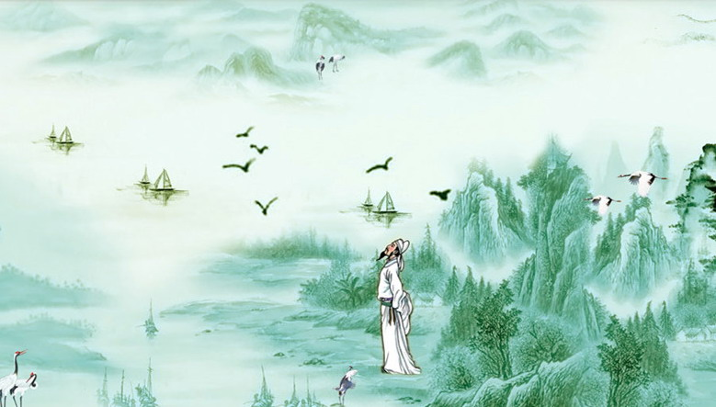
感事抒怀
：

卞业林 题与从东、国华三人照
金陵欣合影，一刻值千金。
蜂蚁身心退，风华岁月侵。
已增相聚少，不减互知深。
堪掬笑容满，还加朗朗音。

喝火令·梦回白马湖

白马湖波靓，渔舟载我翔。野凫惊起草丛藏。船缓主人抛网，鱼跃水中央。
又见芦花白，无边稻谷黄。入江宽道水汤汤。梦醒嗟叹，梦醒更牵肠。梦醒裹衣轻步，敲句咏莲香。
注：梦回难忘的水面宽阔、碧波荡漾的金湖县白马湖、它是我曾经工作过的地方。

饯别同学冯兴华、全再妤夫妇

二位天伦乐，移民卡办成。
辞行飞澳国，相会聚崇明。
往昔校园识，如今心际萦。
樽樽醇醴盼，再就菊花情。

章 苏 痛悼余旭烈士
余霞血染红，旭日咽悲风。
永隽英姿驻，生来豪气虹！

杨自振 为诗友冒雪登山题照

迎风踏雪莫言狂，傲立松峰意气昂。
心系词林身系国，紅装犹自作戎装。

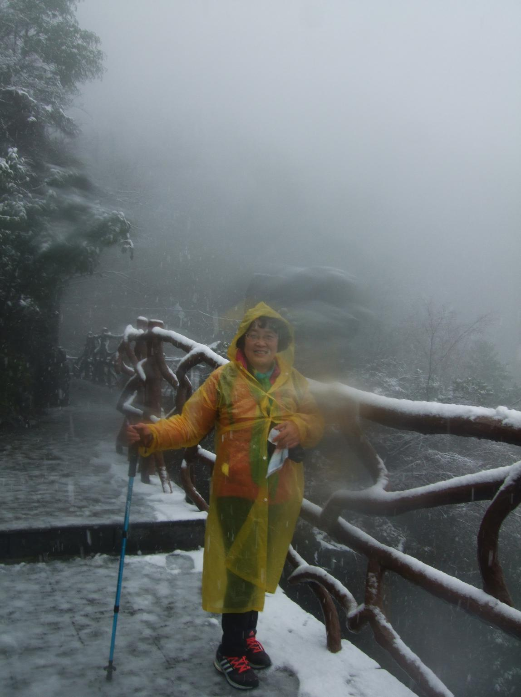

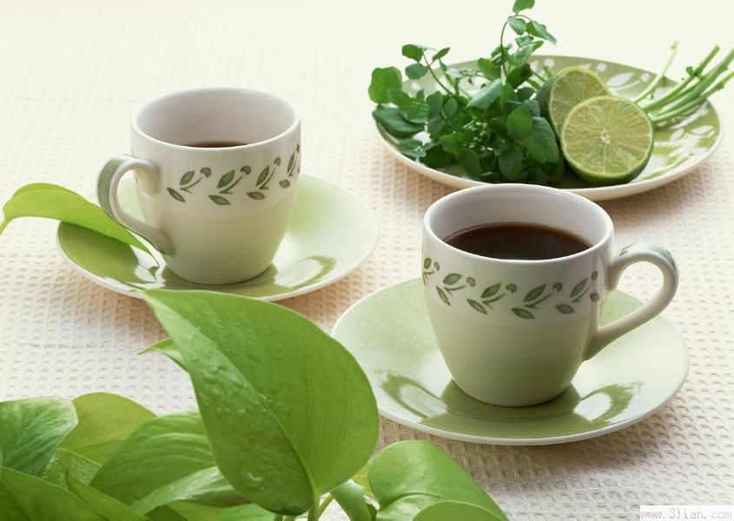
闲情雅致
：

尢龙 凌霄花
飞红走翠向天涯，凤韵龙姿著锦霞。
赤玉金盅飘绿荫，回蜂转蝶闹朱葩。
翩翩起舞升虹影，熠熠生辉对日华。
本欲庭中栖隐逸，秋风送我炫邻家。

蒋海波 题清代娄东画家王鉴《溪色棹声图》
纸上清幽隐者风，溪山深秀月朦胧。
华滋浑厚深秋里，一棹天涯是孤鸿。

诉衷情·清代廉吏钱宝琛《鹤梅仙影记》
娄东瘦鹤古梅篇，楚玉薄云天。清风仕路操守，福祉荫乡间。 崇正直，轻利欲，重桑蚕。以宽和众，律己人前，碑刻南园。

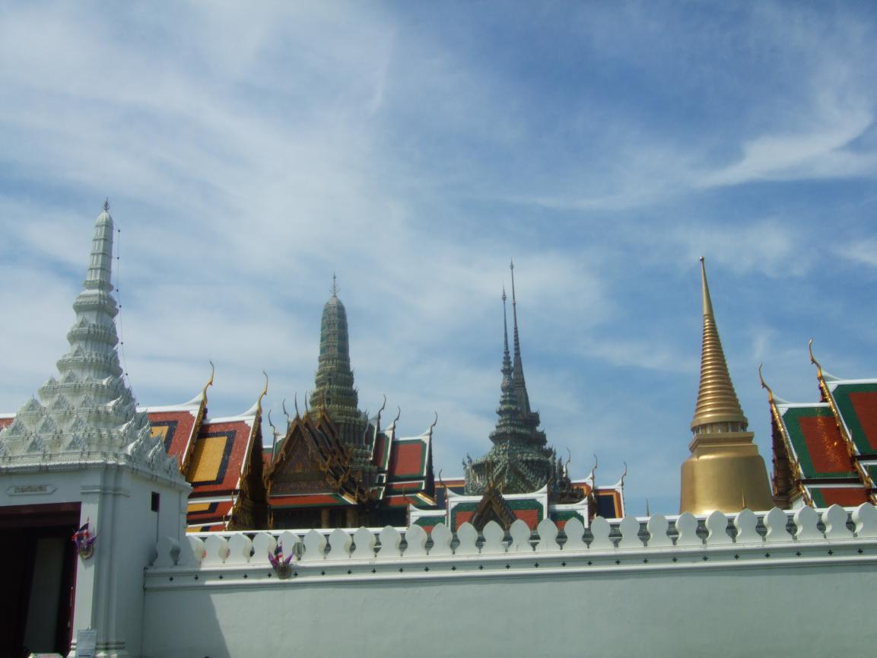
异国风光

詹永莉 登瑞士铁力士峰
缆车漫步碧云天，心旷神怡飘若仙。
笑瞰陌阡行渐远，惊观峭壁落深渊。
蹒跚踏雪崎岖路，奋翅高飞上顶巅。
白岭霓裳瑰丽彩，古稀异域梦终圆。

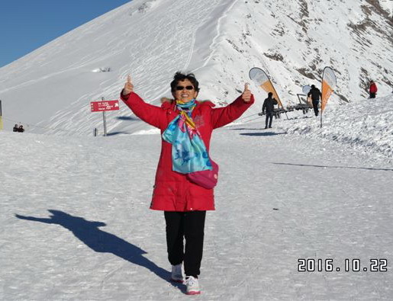

长律 乐游瑞士琉森湖
琉森湖水清如镜，游弋轻舟漾碧涟。
白鹭秀姿妆丽景，青松成荫绿湖边。
欧风豪宅延绵远，圣像耶稣鬼斧镌。
秋水蓝天同一色，欢歌笑语上九天。
心如雀跃黄鹂鸟，人入仙尘乐留连。

张香生 苏幕遮·德国茨温格宫

碧瑶池，仙女地。出水芙蓉，慕煞西施姊。雅态颜姿千扮美。波浸斜阳，又见柔情坠。 暑云天，行万里。家在姑苏，飞驶东欧喜。宫殿恢宏多贵气。携手交游，看尽罗香史。

陈铭成 乘赛琳娜号游日韩五首

赛琳娜号
桅杆高耸连天碧，巨艇犁波势若虹。
万国呈诚赛琳娜，南欧时尚尽吹风。
韩国济州
长沐韩风斯乃济，清嘉欲媲夏威夷。
火山化景徒而已，三宝三多堪谓奇。
日本福岗
一隅窥日若临窗，门启亚洲缘福岗。
取石他山攻玉是，载思之旅悟东洋。
海上中秋
海天如黛苍茫覆，风雨掩辉朗月新。
不见银盘东亚共，此心有憾恰游轮。
游轮感受
陆离光怪展人颜，异域风情尤在前。
吃喝乐玩融一乘，四千人众嗨翻天。

金兰馨 车内沿途观光(古风)
乐哉倚窗坐，入帘景致好。
草地茵茵绿，蓝天云皎皎。
放眼平野阔，收光木屋小。
近处牛羊壮，同行三车跑。
机身银光闪，空中无雀鸟。
饱览童话境，百里行人杳。
注：三车跑指乘坐大巴车，轿车，动车。

西江月·壮哉！巴黎
秋令宜人时节，举机咔嚓留光。广场漫步惠风飏，塞纳船游波唱。 铁塔冲霄雄立，卢浮瑰宝丰藏。巴黎胜迹五洲彰，日日欣欣无量。

一剪梅 · 德国·新天鹅堡
绿野仙踪是处游。域外皇楼，名冠全球。百家商品乱双眸。车密人稠，鹭翥欧啾。 山脉连环云绕俦。险峻雄虬，二世监修。奢华精美展鸿猷。未已难收，民主风柔。
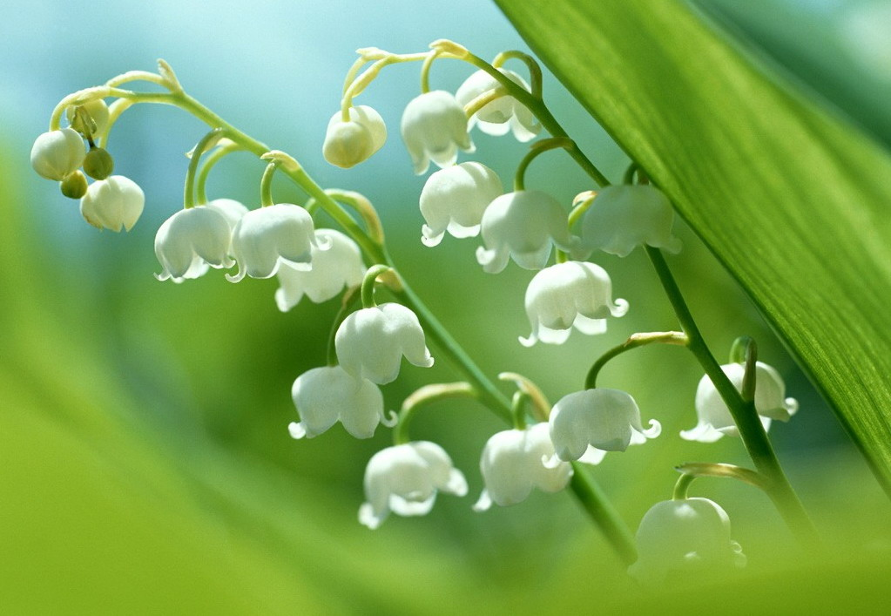
新诗撷萃
：

黄华容 谁说咱贫寒
谁说咱贫寒
且看鬓间
白银堆成山
更兼坐拥
寸大的金珠穿成串
日日 月月岁岁 年年
贵于黄金的时间
尽归我有 悉听我便
由我支配 任我挥弹
是的，咱囊中不涩
哈 甚宽 甚宽
至于长度吗
道法自然
佛曰
一瞬即无限
于是乎
无论一瞬还是百年
辽阔的时间幅员
就是我滚滚的财源
什么叫步履蹒跚
你十分钟的路
我走一个钟点
那是最好的锻炼
你一日之工
我用一周
还有富余的空间
照样令你红眼
什么叫耳背眼花
也就是麻烦你
多来一两遍
你若不愿
嘿嘿，
谢谢你免我麻烦
看不清呢
正可闭目养神
心中自画美图
一样秀色可餐
读书，是慢
正巧可学反刍
嚼出更多苦辣酸甜
若还有志奉献
没人催没人赶
只要个力所能及
心甘情愿
否则不拖后腿
就是添瓦加砖
啊哈
老年的安闲
安闲的老年
看春花秋月轮换
赏莺儿燕子翩跹
加山川田野为友
为日月星辰点赞
享社会发展之果
感恩国阜民丰
珍爱美丽家园
镜里满脸皱纹
是金秋菊花璀灿
一身积劳病痛
是生命盛宴拼盘
漫漫长路既近终点
更该活他个一派乐天
乐山乐水乐永年！



（2016年11月26日）

